
软件设计 石家庄铁道大学信息学院

实验 20：备忘录模式
本次实验属于模仿型实验，通过本次实验学生将掌握以下内容：
1、理解备忘录模式的动机，掌握该模式的结构；
2、能够利用备忘录模式解决实际问题。

[实验任务一]：多次撤销
改进课堂上的“用户信息操作撤销”实例，使得系统可以实现多次撤销（可以使用HashMap、ArrayList等集合数据结构实现）。

一：程序设计思想

首先需要利用原发器创建一个备忘录，而备忘录的成员属性和方法与原发器保持一致，负责人类负责保存备忘录，获取备忘录，设置备忘录；在本实验中要想实现多次撤销，就需要在保存备忘录是利用ArrayList集合保存数据，也就是说需要在负责人类中定义一个备忘录类型的集合。

二：程序结果截图
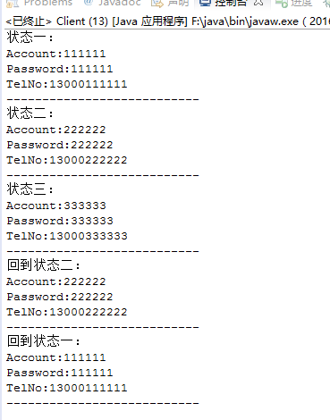

三：程序类图
